20200119(화)

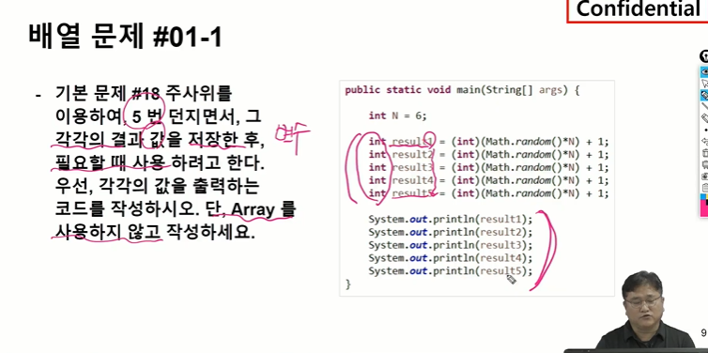

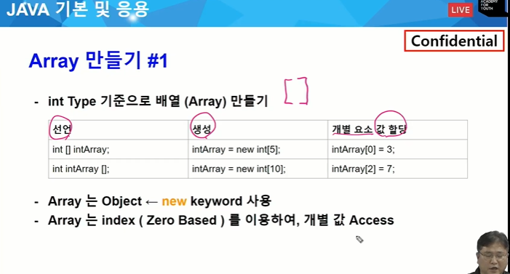

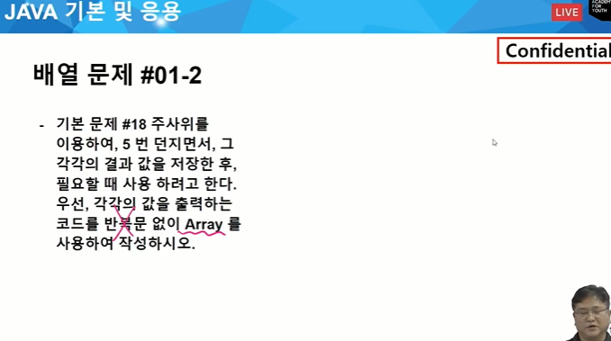

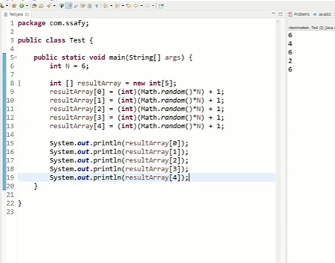

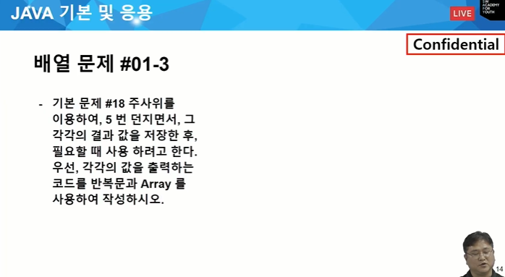

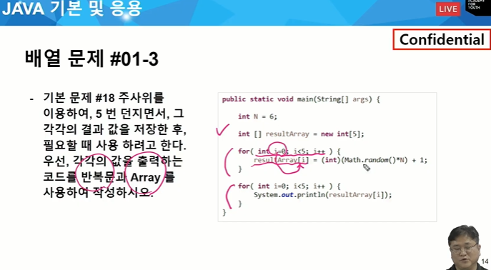

package com.ssafy;

public class Test {

public static void main(String[] args) {

int N = 6;

int [] resultArray = new int[5];

for( int i=0; i<5; i++ ) {

resultArray[i] = (int)(Math.random()\*N) + 1;

}

for( int i=0; i<5; i++ ) {

System.out.println(resultArray[i]);

}

}

}

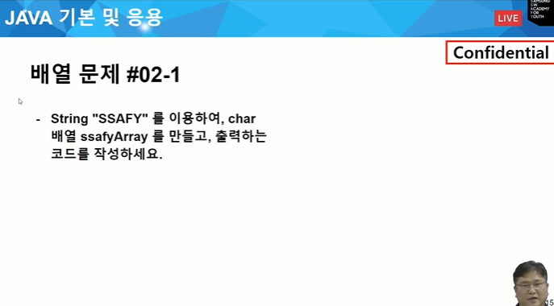

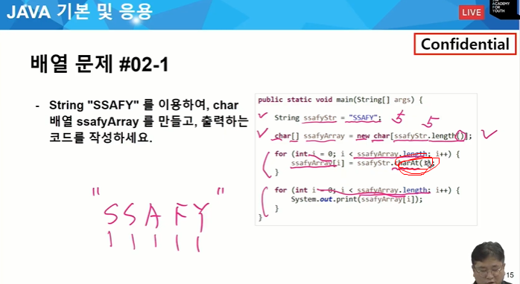

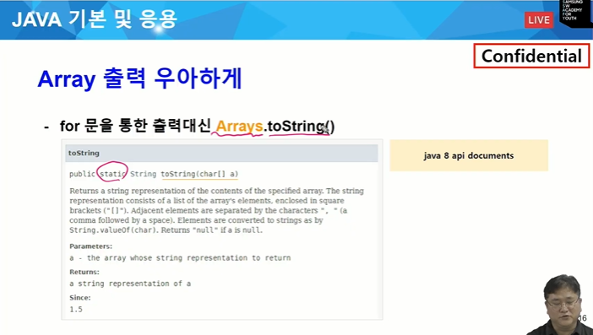

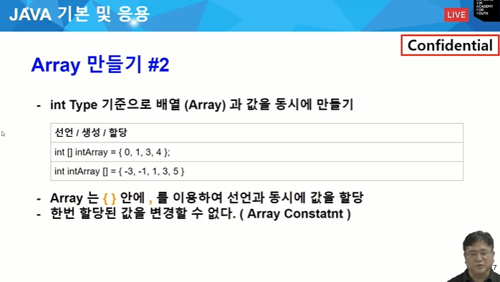

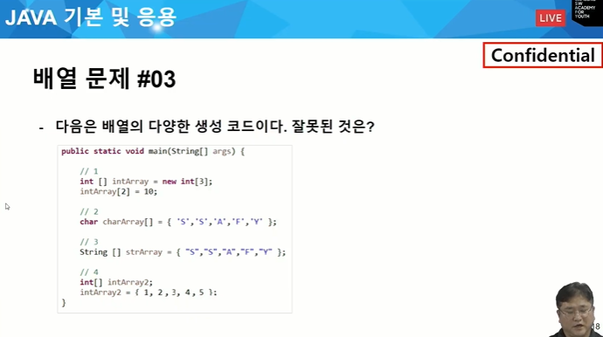

→ 4번 어레이 컨텍스트라고 해서 선언과 동시에 값 줘야.

4번은 선언과 할당이 따로임.

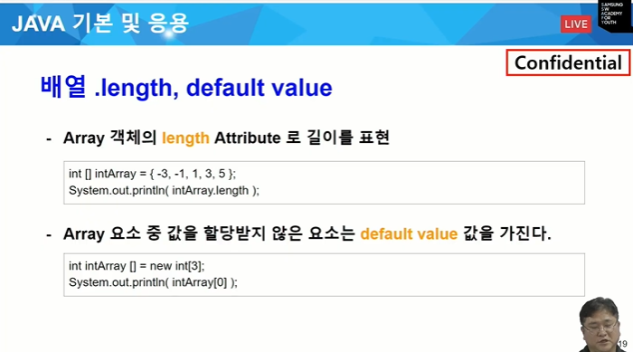

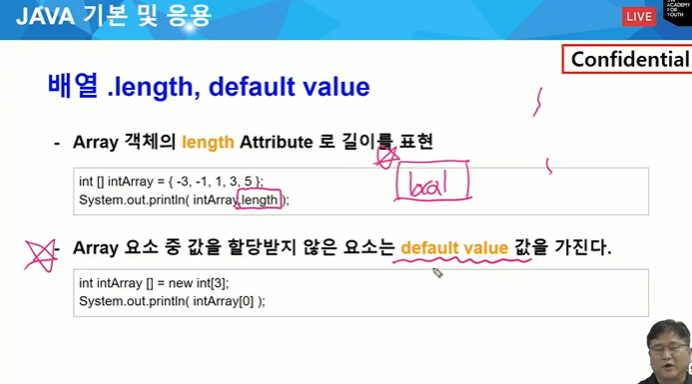

배열은 디폴트 밸류를 갖는다.

로컬변수는 값을 주지 않고 사용하면 오류나지만 배열은 디폴트 값 가짐.

뉴 해서 힙에 객체 만들어 주는 녀석이라서

integer나float는 0에 준하는 값. 캐릭터는 0에 준하는 공백문자.

불린타입은 0에 준하는 값이 없어서 false가 기본 이런게 디폴트 값.

배열도 디폴트 값을 기본으로 가짐(값 할당 안하면 디폴트 값 가진다.)

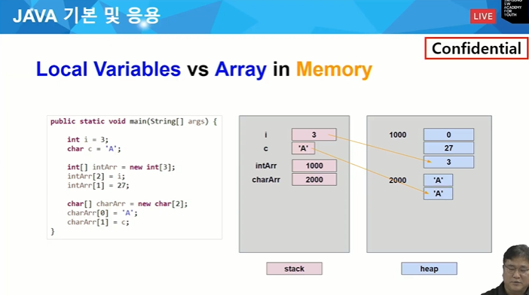

주소값 1000, 2000

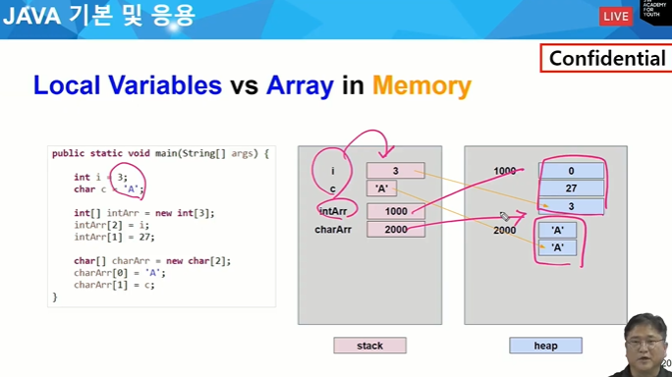

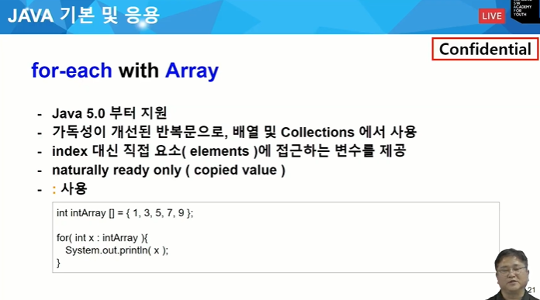

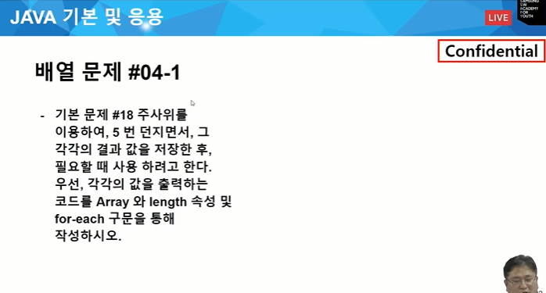

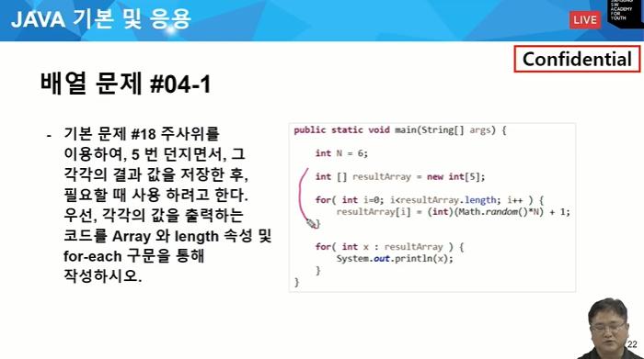

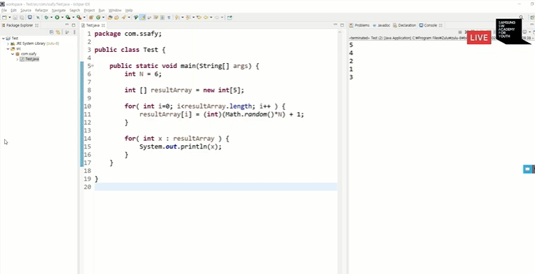

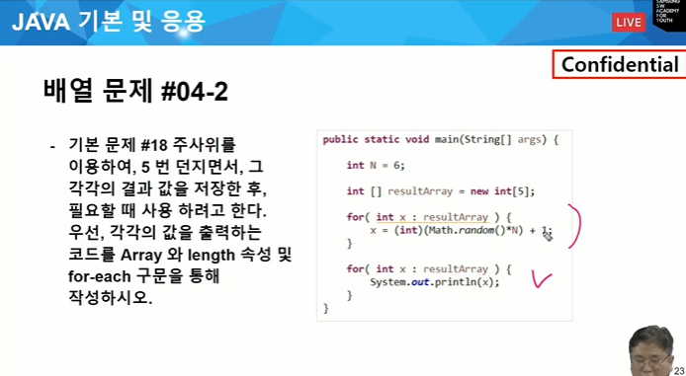

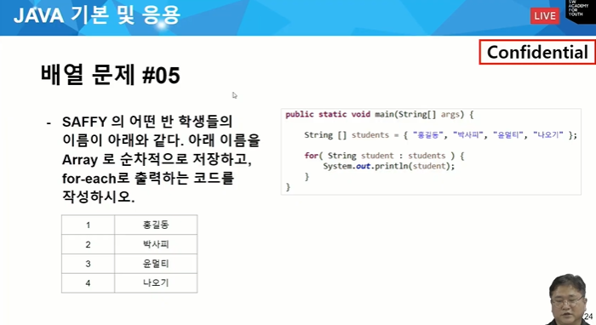

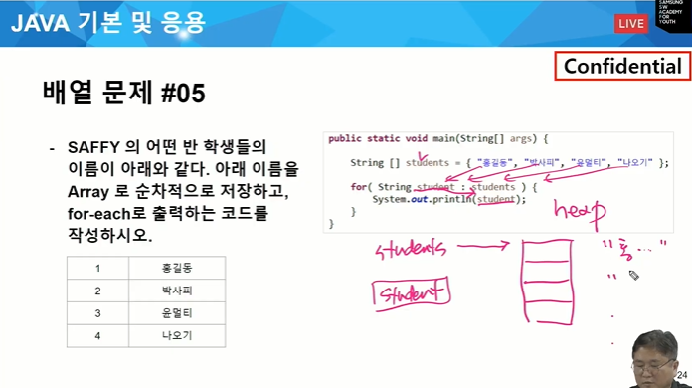

package com.ssafy;

public class Test {

public static void main(String[] args) {

String [] students = { "홍길동", "박사피", "윤멀티", "나오기" };

for( String student : students ) {

System.out.println(student);

}

}

}

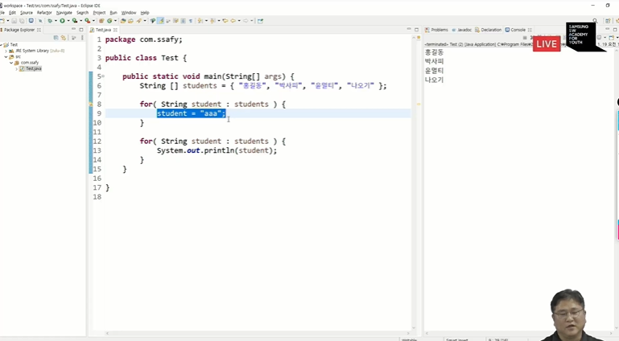

이렇게 하면 그대로 나옴. for each는 값이 바뀌지 않으므로 그대로 나옴.

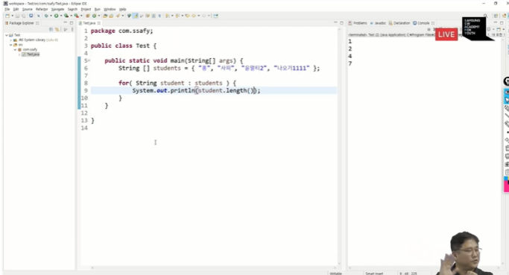

length를 출력하면 서로 다른 길이가 출력 되나? ⇒ yes

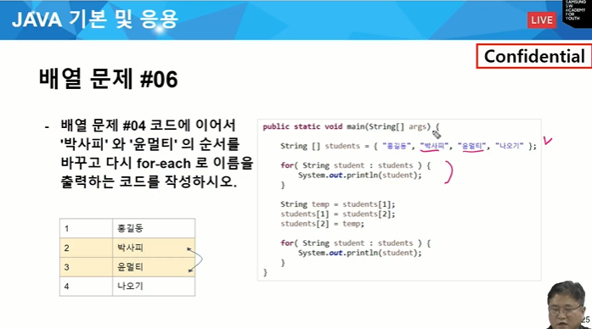

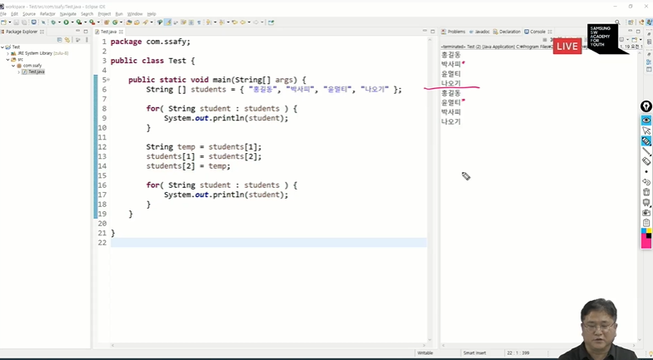

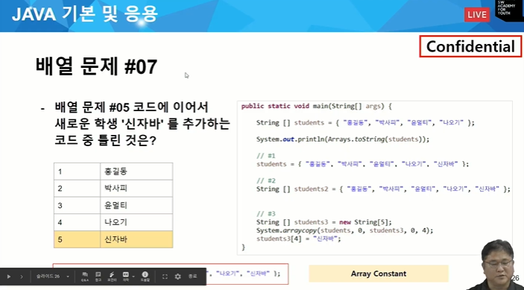

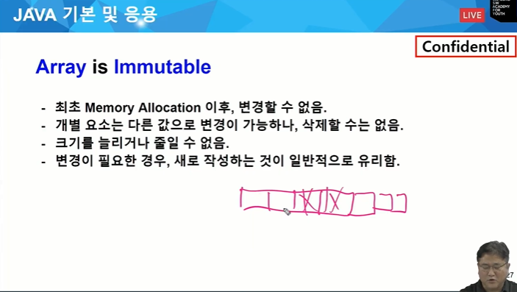

맵 어레이는 로우레벨 한거 자바레벨에서

메모리의 인덱스로 직접제어. 그런 유일한 부분

어레이는 컬렉션에서 배우지만 하이레벨한거고 어레이는 로우레벨 한 거.

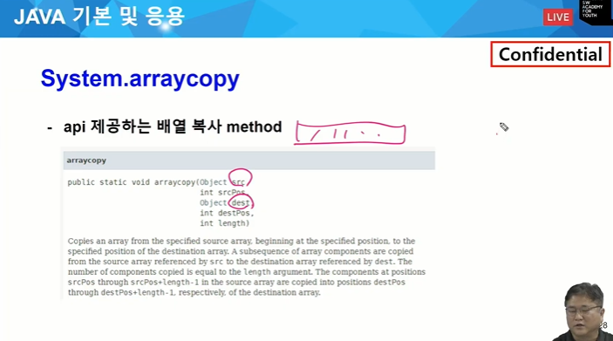

어레이 카피는 소스코드(원본) 데스티네이션 코드 로 복사

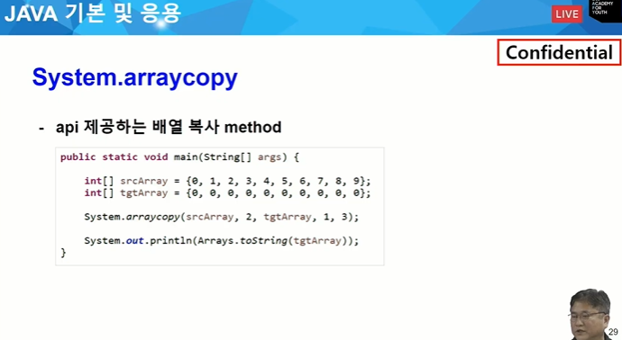

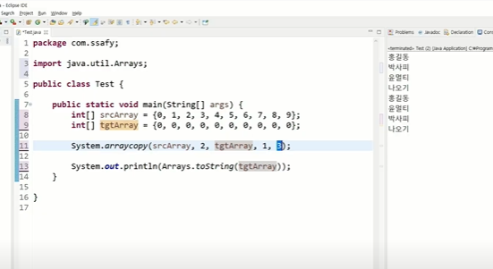

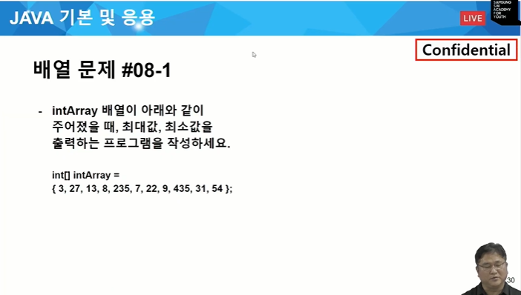

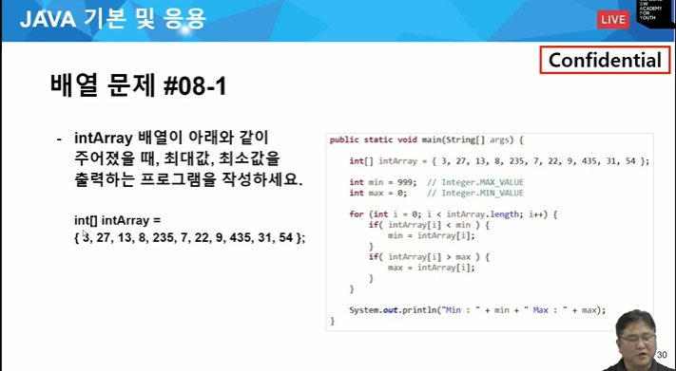

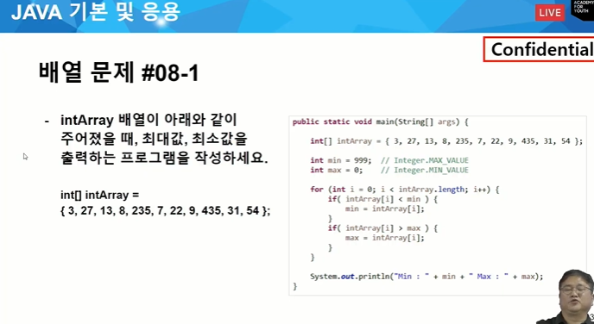

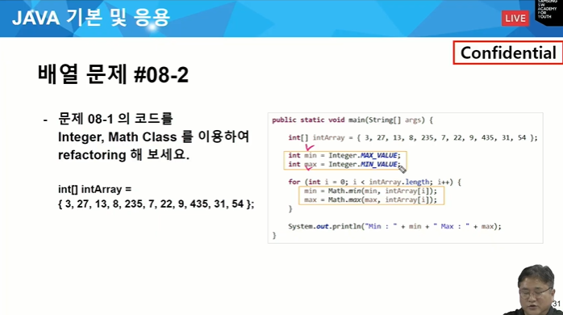

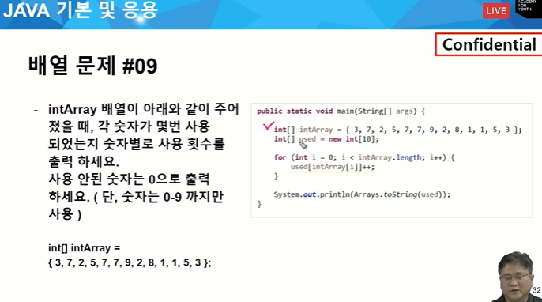

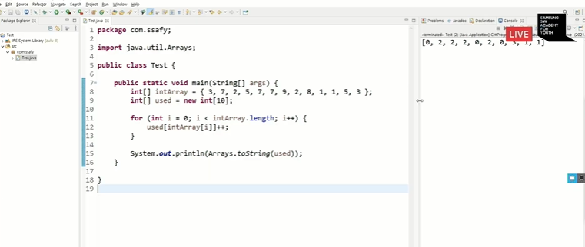

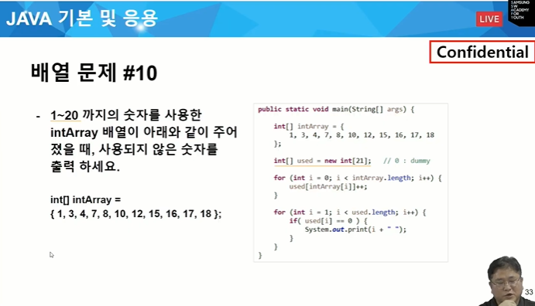

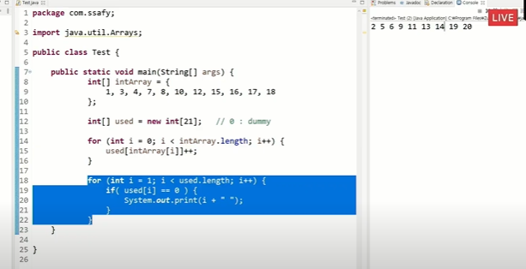

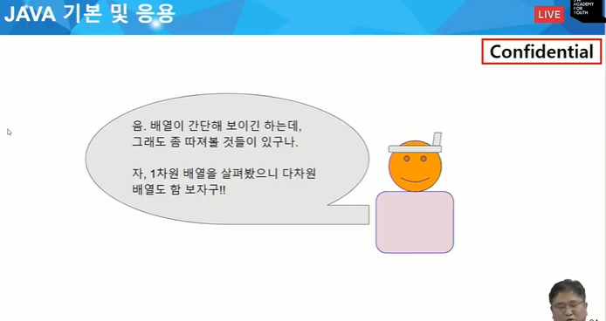

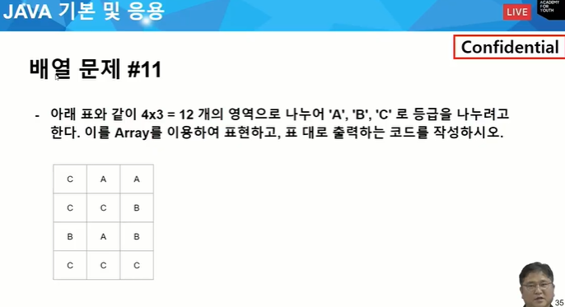

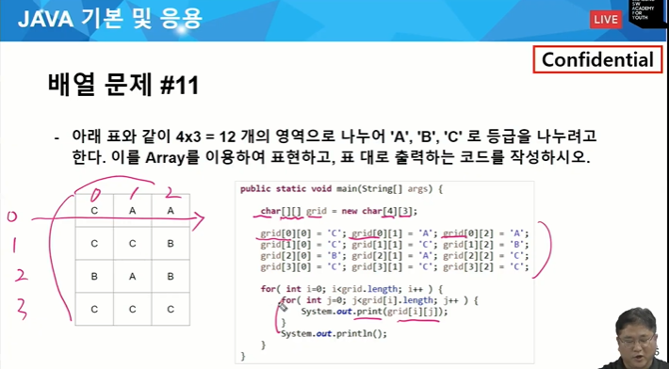

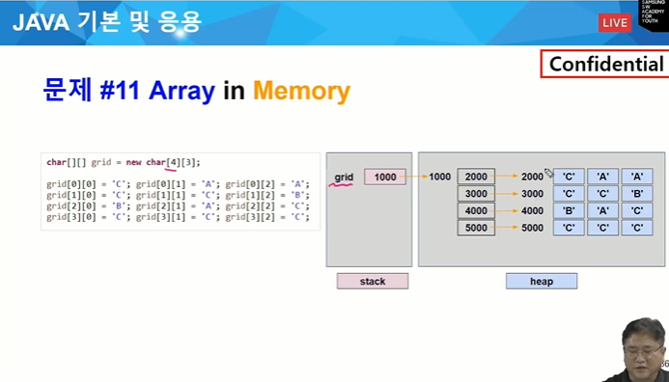

1번째 배열 때문에 때 4개의 공간 만들어 놓고 4개의 공간 안에 각ㄱ각 다시 배열(3개)

각각 다시 2000.3000.4000.5000의 주소값 가짐. 우리가 생각하는 그리드와 다름.

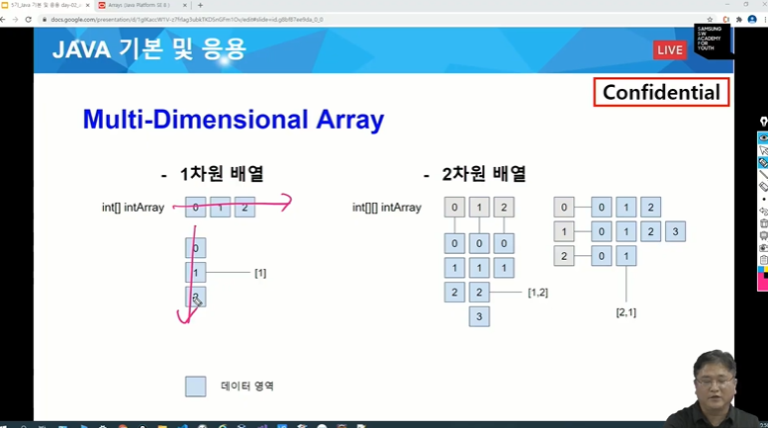

1차원 배열은 옆으로든 아래로든 한쪽으로 배열 만들어 지면

2차원 배열은 첫번쨰 배열 먼저 만들어 지고 두번째 배열들이 따로따로 만들어짐.

그림에서 보듯이 항상 정사각형일 필요가 없음. 2,3차원 배열이 다 같은 길이 가질 필요가 없다.

이 배열들은 유동적으로 만들 수가 있다.

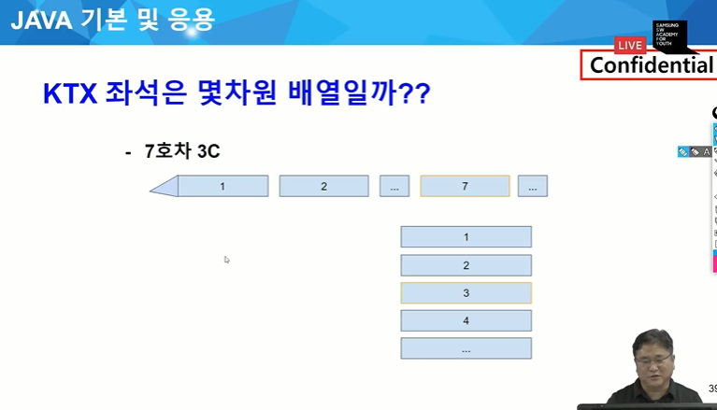

→ 3차원 배열

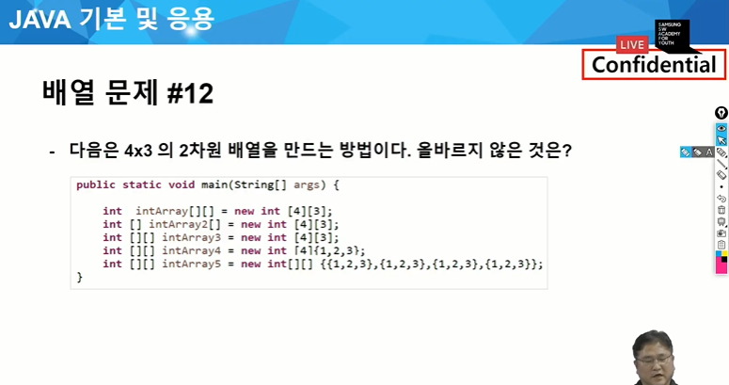

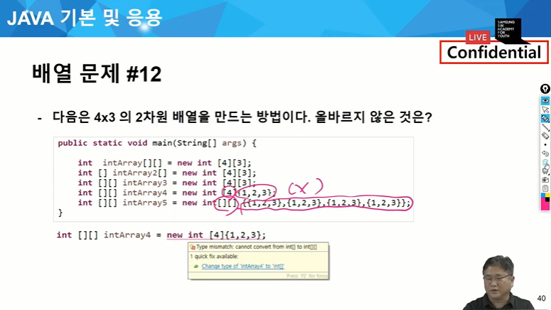

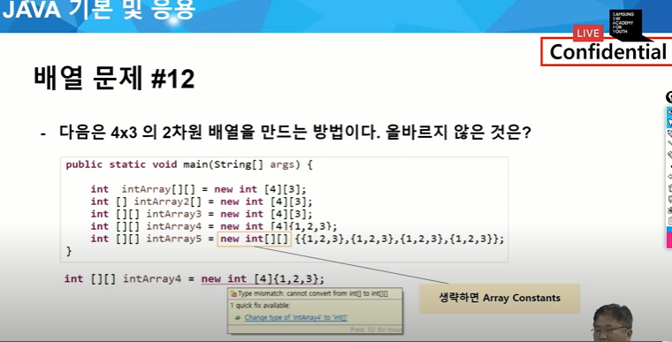

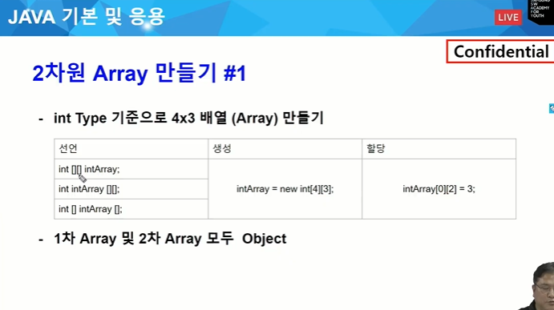

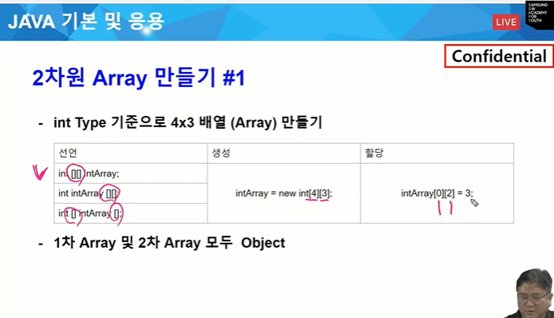

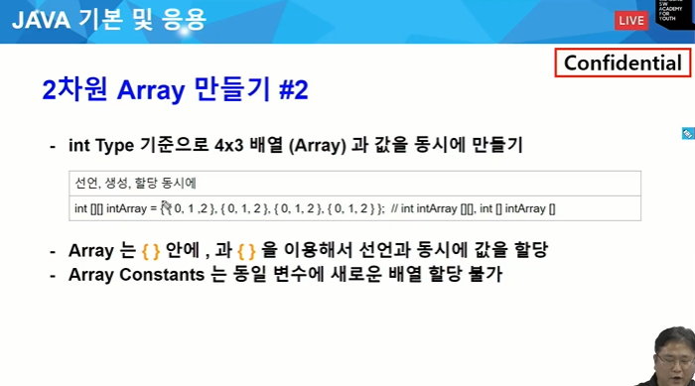

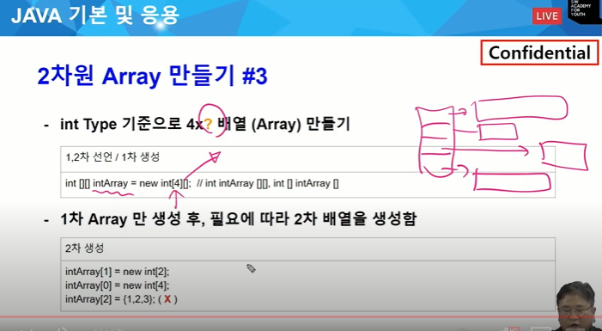

뒤쪽의 배열은 다이나믹하게 만들 수 있다는 거 기억하자.

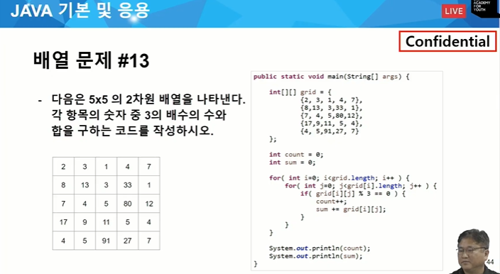

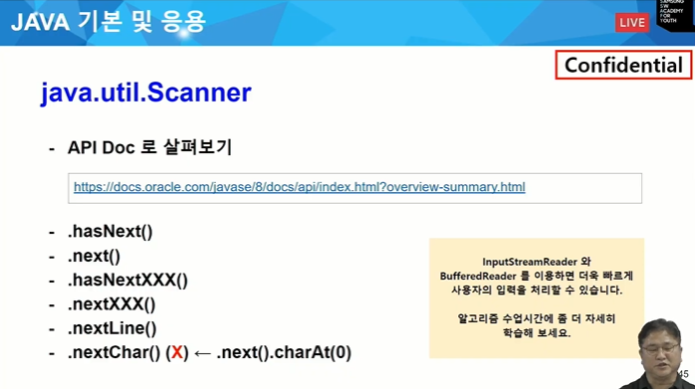

사용자 입력 받는 거 다양하게 있는데 일단 스캐너 부분만 보자.

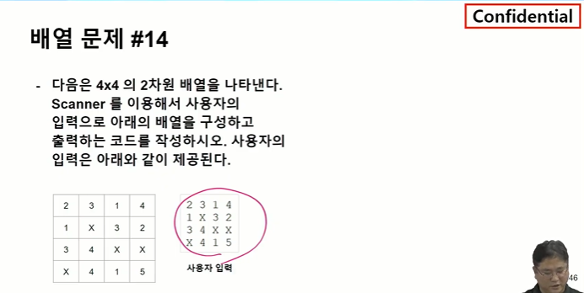

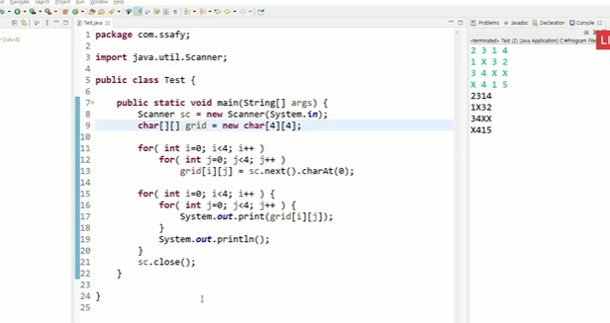

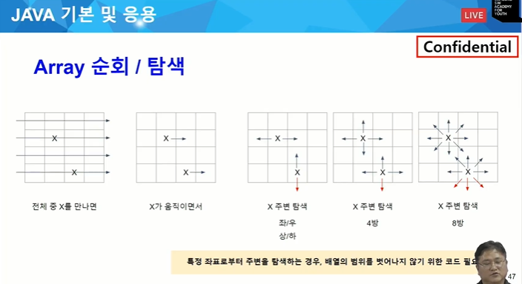

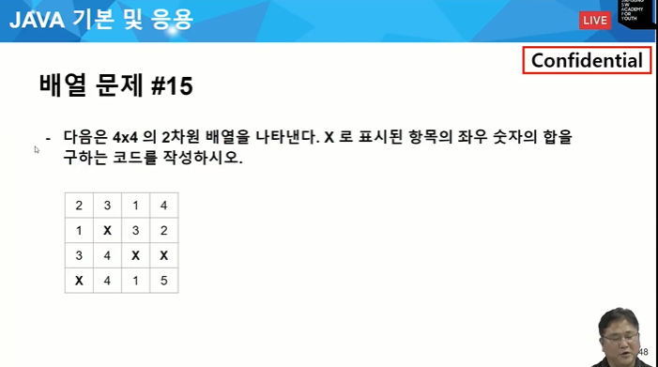

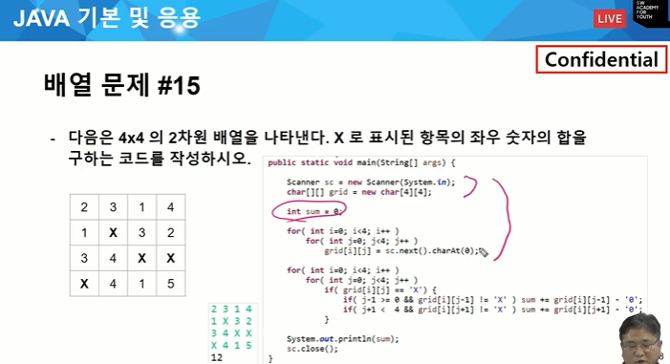

4면 인덱스 벗어나니까 4보다 작아야

j-1은 X의 좌측 j+1은 X의 우측

grid[i][j-1]은 sum의 왼쪽

grid[i][j+1]은 sum의 오른쪽

-0 으로 숫자를 뺴주면 정수값 들어감.

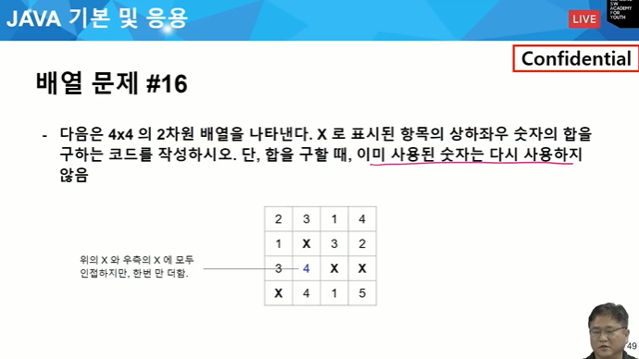

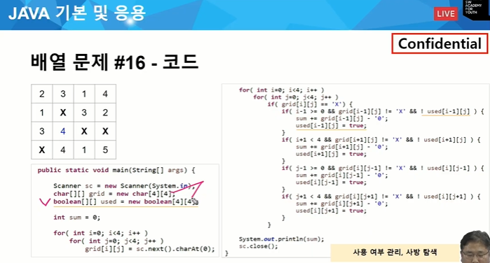

4\*4 로 가져가고 사방으로 탐색

아까는 j만 움직였지만 이번엔 i도 움직여야

사용되지 않았을 경우에만 쓸 수 있도록.

사용했으면 체크 해놔야 됨(사용 했다고)

visit 이나 used 등으로 사용.

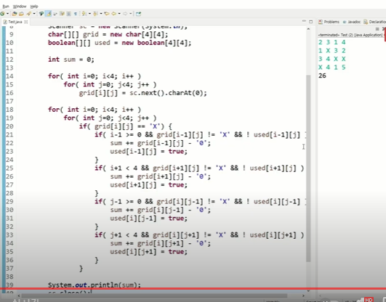

8방이면 대각선까지 가야하므로 4개가 더 나옴

나중에 알고리즘 수업때 움직임 자체를 배열같이 만들어 하는걸 배울 것.

if문도 단순화 하게 하는 거도 배움.

